Medienmitteilung vom 15. Juni 2016

Neues Handbuch als Meilenstein für die ökologische Landwirtschaft

So geht Biodiversität!

Was können Bäuerinnen und Bauern für Vögel, Schmetterlinge und Wildblumen tun? Ein neues Handbuch zeigt, wie es geht – in Einklang mit der Nahrungsmittelproduktion. Die beiden Herausgeber, die Schweizerische Vogelwarte Sempach und das Forschungsinstitut für biologischen Landbau FiBL, stützen sich dabei auf ihre langjährige Erfahrung in Forschung und Beratung zur Biodiversitätsförderung. Heute stellten sie die handliche Rezeptsammlung den Medien vor.

Sempach und Frick. – Es liest sich wie ein Rezeptbuch: Mit aussagekräftigen Bildern und kurzen Texten beschreiben die Autorinnen und Autoren des neuen Handbuchs, wie auf einem Landwirtschaftsbetrieb mehr Lebensräume für Tiere und Pflanzen geschaffen werden können. Dabei nutzen das Forschungsinstitut für biologischen Landbau FiBL und die Vogelwarte ihre grosse Erfahrung – und diejenige der Bäuerinnen und Bauern, mit denen sie während acht Jahren auf über hundert Betrieben die Wirkung von Biodiversitätsmassnahmen gemessen haben. Dabei wurden viele gesamtbetriebliche Beratungen durchgeführt und wirkungsvolle Massnahmen umgesetzt.

Entstanden ist ein Praxis-Handbuch mit vielen Anregungen zur wirksamen Förderung der Biodiversität. Anhand von Betriebsbeispielen zeigen die Autorinnen und Autoren, wie sich die Produktion von Nahrungsmitteln und die Förderung von Lebensräumen für Pflanzen und Tiere vereinen lässt und auch finanziell bezahlt macht.

Anbausysteme, die mit Biodiversität arbeiten, tragen entscheidend dazu bei, dass unsere Nahrungsgrundlagen langfristig gesichert werden können. Biologische Vielfalt ist darum unverzichtbar für die nachhaltige landwirtschaftliche Produktion. Ob Wildbienen für die Bestäubung der Kulturen, eine vielfältige Bodenfauna für die Erhaltung der Bodenfruchtbarkeit oder Wildpflanzen als Nahrungsquelle für Nutzorganismen – sie alle leisten einen Beitrag zur Nahrungsmittelproduktion und dies erst noch kostenlos.

Das Handbuch richtet sich an alle Bäuerinnen und Bauern, welche auf ihrem Hof die Biodiversität gezielt fördern wollen. Es eignet sich aber auch hervorragend zur Aus- und Weiterbildung in der Landwirtschaft sowie als Leitfaden für die Beratung. Weiterführende Informationen zur Planung, Umsetzung und Kommunikation von Massnahmen bietet die Webplattform www.agri-biodiv.ch. Hier finden sich ausserdem Lernvideos zu einzelnen Massnahmen. Zudem sind die aktuellsten Zahlen zu finanziellen Unterstützungsbeiträgen publiziert.

(2429 Zeichen)

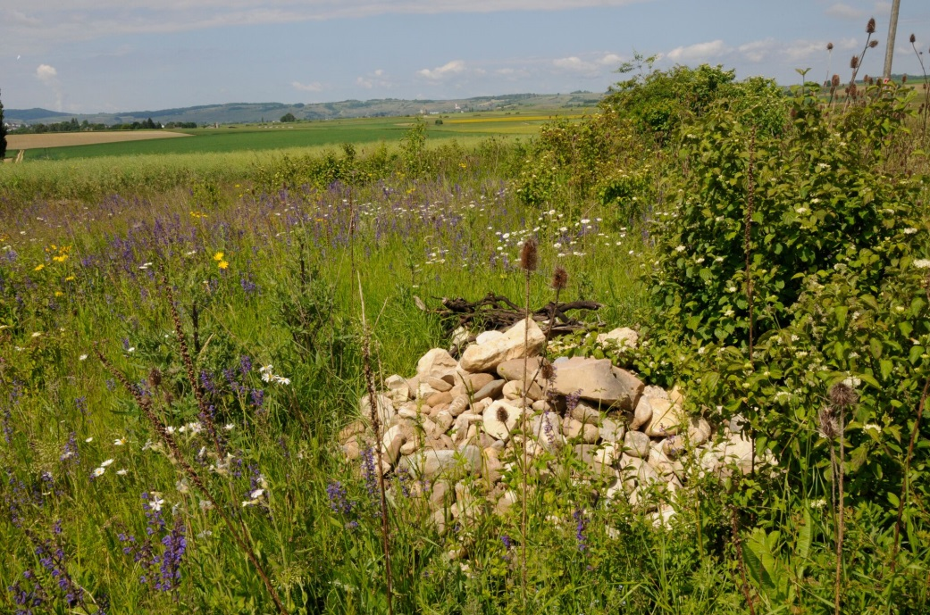
Hier lässt sich’s leben! Auf dem Steinhaufen sonnen sich Eidechsen, und in den Blumenwiesen suchen Wildbienen und Schmetterlinge nach Nektar und Pollen (Foto: © Markus Jenny).

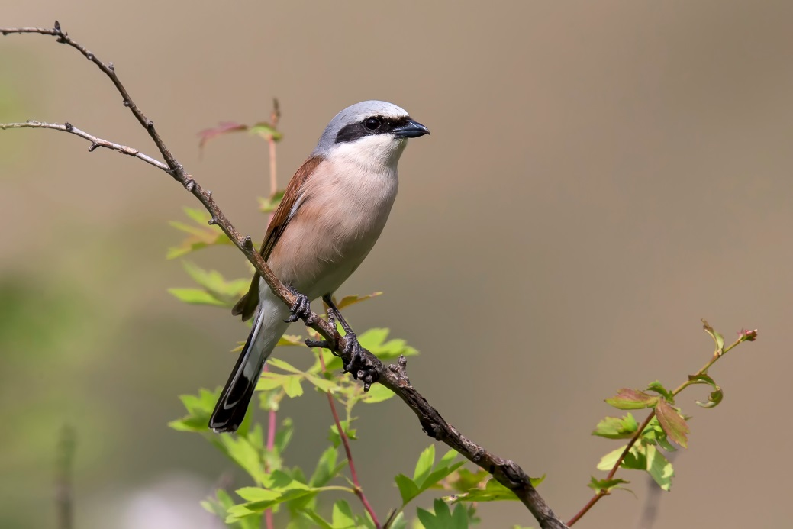
Bäuerinnen und Bauern, die Dornhecken pflanzen und auf beiden Seiten einen Krautsaum pflegen, schaffen Lebensraum für den attraktiven Neuntöter und viele Insektenarten
(Foto: © Marcel Burkhardt).

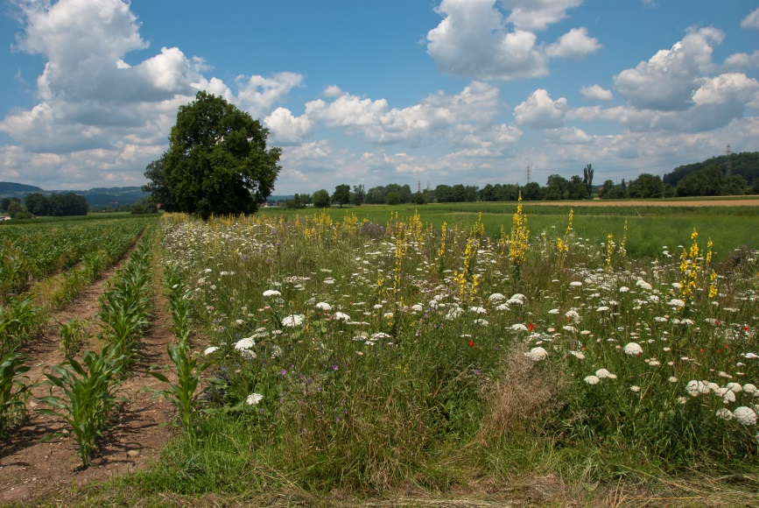
Im Ackerland fördern beispielsweise Buntbrachen Vogel-, Schmetterlings- und Heuschreckenarten. Dank mehr Nützlingen wird auch die Schädlingsregulierung in den benachbarten Kulturen stark verbessert (Foto: © Markus Jenny).

Das Forschungsinstitut für biologischen Landbau FiBL
Seit 1973 findet das Forschungsinstitut für biologischen Landbau (FiBL) intelligente Lösungen für eine regenerative Landwirtschaft und eine nachhaltige Ernährung. Mit Forschungs-, Beratungs- und Bildungstätigkeit setzen sich rund 220 Mitarbeitende an den Standorten Schweiz, Deutschland und Österreich für eine ökologische Landwirtschaft ein.
www.fibl.org

Die Schweizerische Vogelwarte
Die Schweizerische Vogelwarte Sempach überwacht die einheimische Vogelwelt, erforscht die Lebensweise der wildlebenden Vögel und geht den Ursachen der Bedrohung der Vogelwelt auf den Grund. Für gefährdete Vogelarten entwickelt sie Schutz- und Fördermassnahmen und sorgt gemeinsam mit ihren Partnern dafür, dass die Erkenntnisse der Vogelwelt und der Natur zu Gute kommen. Die Schweizerische Vogelwarte Sempach wird finanziell getragen von Spenden aus der ganzen Bevölkerung.
www.vogelwarte.ch

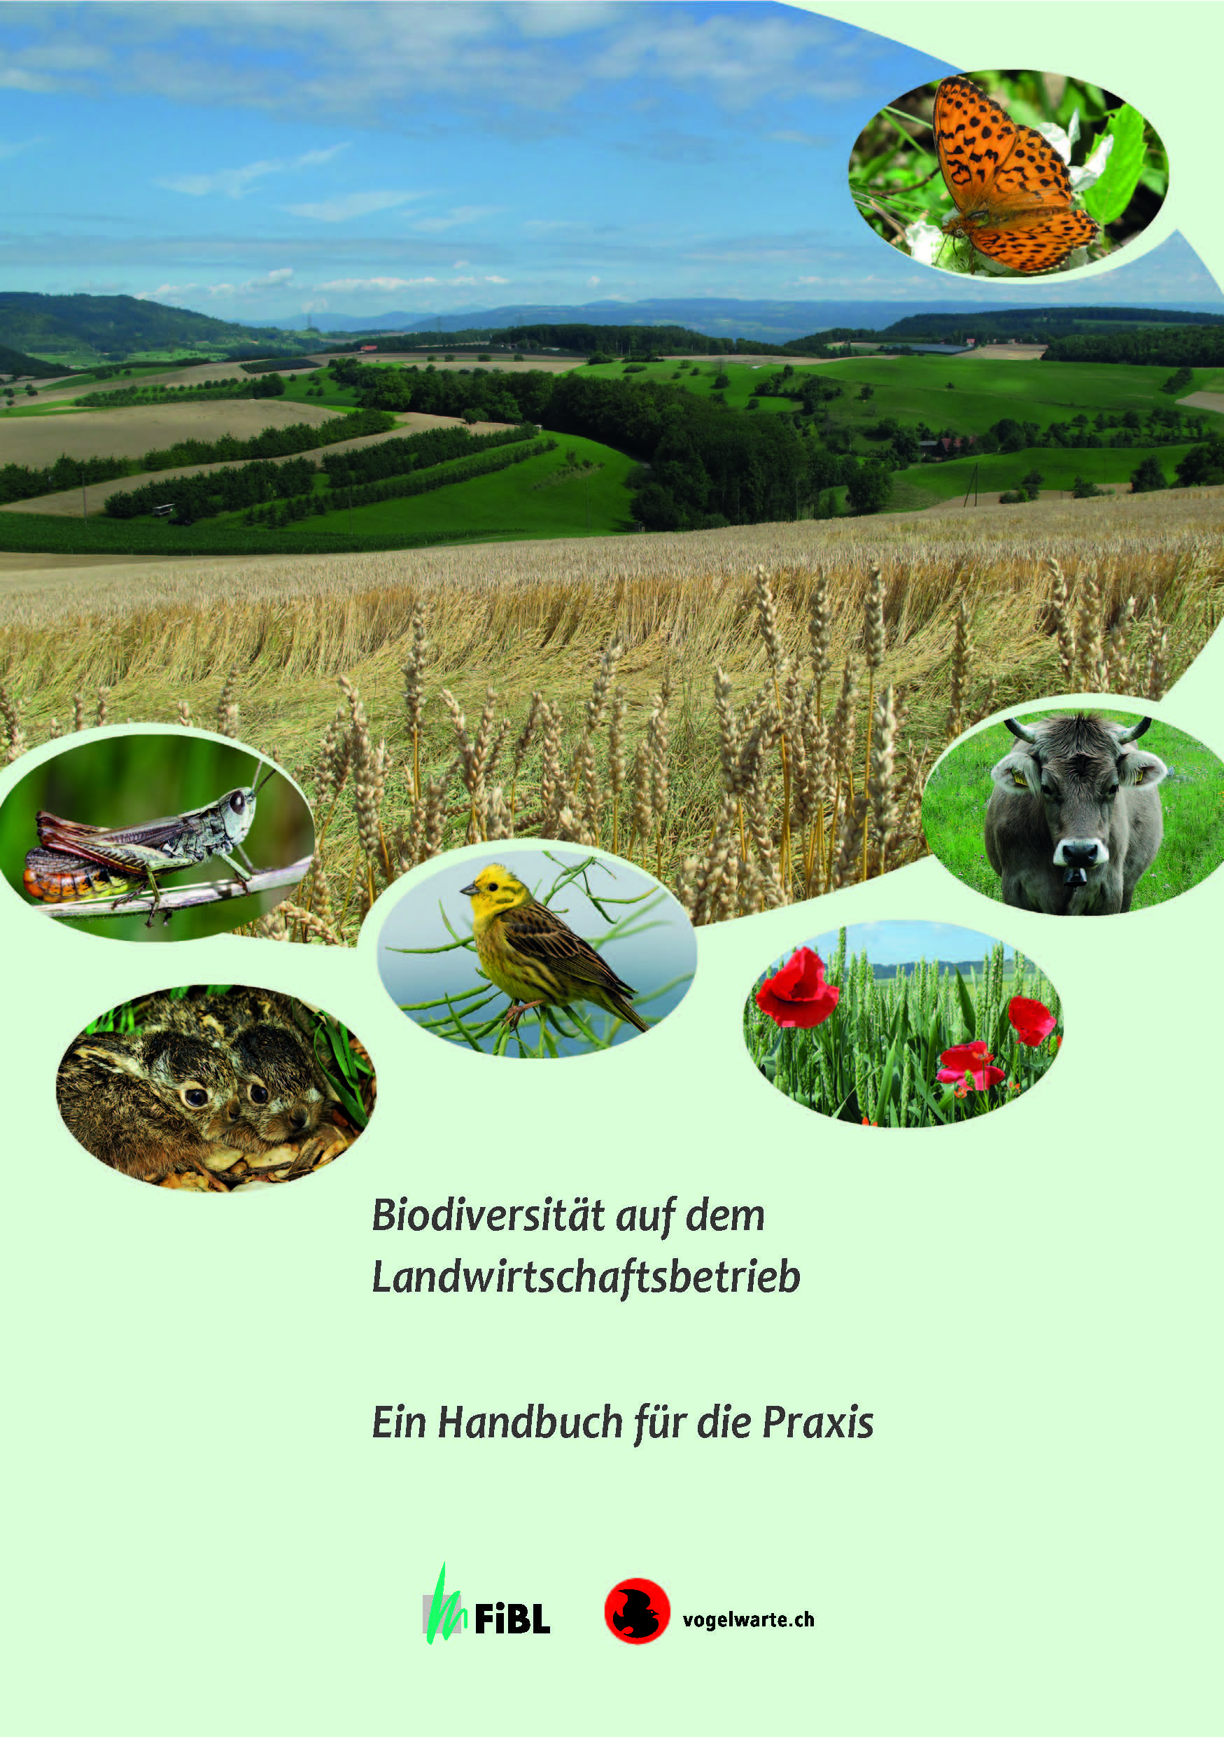

Bibliografische Angaben:
Graf, R., M. Jenny, V. Chevillat, G. Weidmann, D. Hagist und L. Pfiffner (2016):
Biodiversität auf dem Landwirtschaftsbetrieb – Ein Handbuch für die Praxis.
FiBL und Vogelwarte, Frick und Sempach, 176 Seiten.
Das Buch kann hier bestellt werden: shop.fibl.org; Best. Nr. 1702

Weitere Auskünfte für Medienschaffende (inkl. Bestellung Rezensionsexemplare)

Michael Schaad
Schweizerische Vogelwarte
Tel. 041 462 97 35
michael.schaad@vogelwarte.ch

Franziska Hämmerli
Forschungsinstitut für biologischen Landbau FiBL
Tel. 062 865 72 80
franziska.haemmerli@fibl.org

Diese Mitteilung ist auf www.vogelwarte.ch/mediennews und auf www.fibl.org/de/medien.html abrufbar. Dort können Bilder in guter Qualität heruntergeladen werden. Die unentgeltliche Verwendung dieser Bilder ist ausschliesslich im Zusammenhang mit dieser Medienmitteilung gestattet. Das korrekte Ausweisen der Fotoautoren wird vorausgesetzt.

Diese Medienmitteilung erscheint auch in französischer Sprache.

